

Bose Professional

The Mountain

Framingham, Massachusetts

Bedrijfsnaam

Straatnaam 123

1234 XY Plaatsnaam

Landnaam

800-994-BOSE

PRO.BOSE.COM

Juni 2019

Kennisgeving over terugroepactie voor luidsprekers en installatie van veiligheidskabels

— Actie vereist —

Beste reseller,

Wij nemen contact met u op om u te wijzen op veiligheidskwesties die optreden bij bepaalde Bose-luidsprekers. Volgens onze gegevens hebt u de betrokken luidsprekers aangeschaft bij Bose en is actie dus vereist.

Bose roept alle FreeSpace DS 40F-plafond-/inbouwluidsprekers terug die vóór 13 augustus 2018 zijn gefabriceerd. Tijdens de installatie en het gebruik kunnen de bevestigingssteunen van deze luidsprekers breken, waardoor de luidsprekers kunnen vallen en ernstig letsel kunnen veroorzaken. Tot op heden hebben we 29 meldingen ontvangen van luidsprekers die van de installatielocatie zijn gevallen en één melding van letsel.

Daarnaast schrijft Bose het gebruik van veiligheidskabels voor bij de installatie van bepaalde Bose-luidsprekers, waaronder de DS 40F, in professionele keukens. Dit geldt nu ook voor eerder geïnstalleerde luidsprekers. Bij blootstelling aan bakolie of bakoliedampen kunnen de bevestigingscomponenten op deze luidsprekers breken, waardoor de luidsprekers kunnen vallen en ernstig letsel kunnen veroorzaken. Tot op heden hebben we vijf meldingen ontvangen van luidsprekers die van de installatielocatie zijn gevallen en één melding van letsel.

Vereiste acties:

Stel betrokken klanten op de hoogte van deze kwesties. Bose verschaft u sjabloondocumenten voor brieven en veelgestelde vragen (FAQ) die u kunt gebruiken voor uw berichten.

Vervang de teruggeroepen luidsprekers en installeer waar nodig veiligheidskabels voor uw eindklanten. Bose zal gratis vervangende luidsprekers en gratis veiligheidskabels leveren en installatiediensten bieden of de kosten van dergelijke diensten vergoeden.

U kunt voor uw wederverkopers de regie nemen over het terugroepproces voor de luidsprekers en het installeren van de veiligheidskabels door hen te helpen bij het waarschuwen van hun eindklanten, het vervangen van de teruggeroepen luidsprekers en, waar nodig, het installeren van veiligheidskabels voor hun eindklanten. Wij verzoeken u vervangende luidsprekers en veiligheidskabels te bestellen namens uw wederverkopers. Ook vragen we u de vergoeding voor inspectie- en installatiewerkzaamheden aan te vragen, in ontvangst te nemen en te verdelen. Bose verschaft u briefsjablonen die u kunt gebruiken om dit aan uw wederverkopers mee te delen.

Voor uitgebreide instructies en een beschrijving van de volgende stappen raadpleegt u de onderstaande gedeelten met de titel ‘Terugroeping DS 40F – Vereiste actie’ en ‘Installatie van veiligheidskabel – Vereiste actie’.

We bieden namens Bose Corporation onze oprechte excuses aan voor dit ongemak. We zullen er alles aan doen om dit recht te zetten en uw succes te ondersteunen. U vindt meer informatie en antwoord op vragen die u mogelijk hebt op BoseBMSsafety.com. Als u nog vragen of zorgen hebt die daar niet aan de orde komen, neemt u dan contact op met uw verkoopvertegenwoordiger van Bose Professional. Uw tevredenheid heeft onze hoogste prioriteit en we willen u terzijde staan om deze processen zo snel en eenvoudig mogelijk te maken.

Met vriendelijke groet,

Morten Jørgensen, MS.EE.

Director, Global Sales and Operations

Bose Professional

Terugroepactie DS 40F — Vereiste actie

Samenvatting

Deze terugroepactie geldt voor alle FreeSpace DS 40F-plafond-/inbouwluidsprekers die vóór 13 augustus 2018 zijn gefabriceerd. Deze terugroepactie geldt NIET voor luidsprekers die hangend zijn gemonteerd, omdat de bevestigingssteunen niet worden gebruikt bij hangbevestiging. Als het echter in de toekomst vereist is een FreeSpace DS 40F-luidspreker die vóór 13 augustus 2018 is gefabriceerd te verwijderen en opnieuw te installeren als plafond-/inbouwluidspreker, moet deze worden vervangen.

Betrokken producten

FreeSpace DS 40F-plafond-/inbouwluidsprekers die vóór 13 augustus 2018 zijn gefabriceerd.

Raadpleeg Document 6A (bijgesloten) voor een volledige lijst van alle betrokken DS 40F-modellen en hun SKU-nummers.

Voer de volgende stappen uit:

1. Bepaal alle locaties waar u de betrokken DS 40F-luidsprekers hebt geïnstalleerd.
2. Neem direct contact op met alle klanten aan wie u FreeSpace DS 40F-luidsprekers hebt geleverd om hen met een van de meegeleverde sjabloonbrieven te informeren over deze terugroepactie en hen te ondersteunen tijdens het gehele terugroepproces:
3. Gebruik voor eindklanten Document 4L en Document 2F (beschikbaar op [BoseBMSsafety.com](http://www.BoseBMSsafety.com)) nadat u uw contactgegevens hebt ingevoerd in de desbetreffende gedeelten.
4. Gebruik voor wederverkopers Document 3L en Document 1F (beschikbaar op BoseBMSsafety.com) nadat u uw contactgegevens hebt ingevoerd in de desbetreffende gedeelten.

BELANGRIJK: We verzoeken u om het terugroepproces voor uw wederverkopers te beheren, zoals verderop wordt beschreven in ‘De terugroepactie beheren voor uw wederverkopers.’

1. Ga naar BoseBMSsafety.com en volg de instructies om het vervangende product aan te vragen. U ontvangt tevens aanwijzingen van ons om luidsprekers die uit installaties zijn verwijderd te retourneren of te vernietigen. Uw dealernummer (vereist voor het inloggen op de site) staat in Document 1A (bijgesloten). Bose zal alle betrokken producten gratis vervangen en zal installatiediensten leveren of de kosten van dergelijke diensten vergoeden tegen het tarief dat wordt vermeld in Document 1A.
2. Verwijder de betrokken DS 40F-luidsprekers en vervang deze door de nieuwe DS 40F-luidsprekers die worden geleverd door Bose. Als u een DS 40F vervangt in een professionele keuken, moet u ook een veiligheidskabel installeren, die wordt meegeleverd bij elke vervangende luidspreker. Zie voor meer informatie hierover het gedeelte ‘Installatie van veiligheidskabel – Vereiste actie’ verderop.
3. Retourneer of vernietig de teruggeroepen DS 40F-luidsprekers volgens onze aanwijzingen. Uw account wordt gecrediteerd voor de vergoedingskosten wanneer Bose de teruggeroepen luidsprekers of bewijs van vernietiging heeft ontvangen.

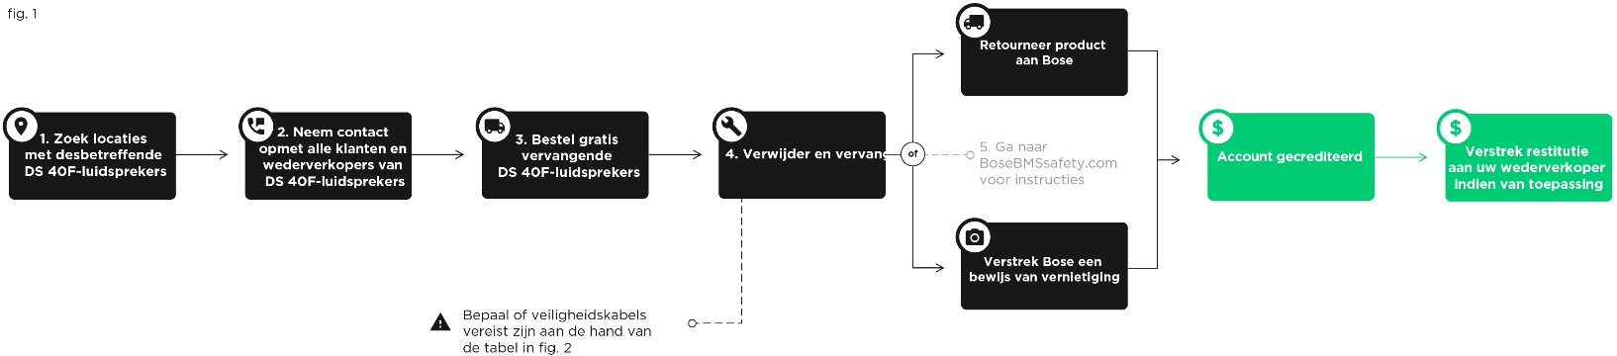

De terugroepactie beheren voor uw resellers

Wij verzoeken u om namens uw wederverkopers vervangende producten te bestellen. Wanneer uw wederverkopers vervolgens de betrokken DS 40F-luidsprekers verwijderen en vervangen door de nieuwe DS 40F-luidsprekers, moeten zij de teruggeroepen luidsprekers aan u retourneren of u een bewijs van vernietiging verschaffen in overeenstemming met de instructies op BoseBMSsafety.com. Uw account wordt vervolgens gecrediteerd voor de installatiekosten van uw wederverkopers wanneer we een vergoedingsverzoek en de teruggeroepen luidsprekers of bewijs van vernietiging van de luidsprekers volgens onze instructies hebben ontvangen. Vervolgens crediteert u de accounts van uw wederverkopers of betaalt u hen de gerestitueerde bedragen. Neem onmiddellijk contact op met Bose als u niet in staat of bereid bent om de terugroepactie voor uw wederverkopers te beheren zoals hier wordt beschreven. U vindt contactgegevens op BoseBMSsafety.com.

Installatie van veiligheidskabel – Vereiste actie

Samenvatting

Als de Bose-luidsprekers en -accessoires die hieronder worden vermeld, zijn geïnstalleerd in professionele keukens waarin ze worden blootgesteld aan bakolie of bakoliedampen, moeten er veiligheidskabels worden aangebracht.

Betrokken producten

EdgeMax EM90 en EM180

FreeSpace DS 16 met inbouw- en opbouw-bevestiging (DS 16F, DS 16S, DS 16SE)

FreeSpace DS 40 met inbouw- en opbouw-bevestiging (DS 40F, DS 40SE)

FreeSpace DS 100 met inbouw- en opbouw-bevestiging (DS 100F, DS 100SE)

FreeSpace 3 Flush-Mount Satellites

FreeSpace 3 series II Acoustimass (bass) module

Raadpleeg Document 6A (bijgesloten) voor een volledige lijst van alle betrokken modellen van de bovenstaande luidsprekers en hun SKU-nummers.

Voer de volgende stappen uit:

1. Trek alle professionele keukens na, zoals restaurants en cafés, waar u de hierboven vermelde luidsprekers hebt geïnstalleerd. Deze luidsprekers moeten worden geïnspecteerd TENZIJ u zekerheid hebt over het volgende:
   1. er wordt geen bakolie gebruikt op de locatie;

OF

* 1. er zijn alleen luidsprekers met opbouwbevestiging en/of hangbevestiging geïnstalleerd op de locatie EN deze luidsprekers zijn NIET geïnstalleerd in de ruimte waar bakolie wordt gebruikt.

Als u zeker bent dat (a) of (b) geldt voor een locatie, is er geen actie vereist voor de luidsprekers die zijn geïnstalleerd op deze locatie. Omdat de bevestigingscomponenten van de luidsprekers niet worden blootgesteld aan bakolie of bakoliedampen, is er geen veiligheidskabel vereist. Als (a) noch (b) geldt voor een locatie of als u niet zeker bent of (a) of (b) geldt voor een locatie, moet u de locatie inspecteren, zoals verderop wordt beschreven bij (3).

1. Ga voordat u een locatie inspecteert naar BoseBMSsafety.com om voldoende veiligheidskabels te bestellen voor het aantal luidsprekers dat is geïnstalleerd op de locatie die u zult inspecteren. Bose zal deze veiligheidskabels gratis leveren.

Opmerking: De veiligheidskabel moet worden bevestigd aan een achterplaat die de kabelaansluitingen bedekt. Als de achterplaat ontbreekt op de geïnstalleerde luidspreker, neemt u contact op met uw verkoopvertegenwoordiger van Bose Professional.

BELANGRIJK: We verzoeken u om het bestel-/vergoedingsproces voor veiligheidskabels te beheren voor uw wederverkopers, zoals wordt beschreven in het gedeelte ‘Veiligheidskabels beheren voor uw wederverkopers’.

1. Maak een afspraak om de locatie te bezoeken voor een inspectie. De volgende stappen zijn afhankelijk van wat u constateert tijdens de inspectie:
   1. WORDT ER BAKOLIE GEBRUIKT OP DE LOCATIE? Zo NIET, is er geen verdere actie vereist. Omdat de bevestigingscomponenten van de luidsprekers niet worden blootgesteld aan bakolie of bakoliedampen, is er geen veiligheidskabel vereist. Zo JA, gaat u verder naar (b).
   2. ZIJN DE LUIDSPREKERS GEÏNSTALLEERD IN DE RUIMTE WAAR BAKOLIE WORDT GEBRUIKT? Zo JA, moet u een veiligheidskabel installeren op de luidsprekers. Dit geldt voor luidsprekers met opbouw-, hang- en plafond-/inbouwbevestiging. Zo NIET, gaat u verder naar (c).
   3. ZIJN DE LUIDSPREKERS GEÏNSTALLEERD MET OPBOUW- OF HANGBEVESTIGING? Zo JA, is er geen verdere actie vereist. Omdat de bevestigingscomponenten van de luidsprekers niet worden blootgesteld aan bakolie of bakoliedampen, is er geen veiligheidskabel vereist. Zo NIET (het betreft luidsprekers met plafond-/inbouwbevestiging), gaat u verder naar (d).
   4. WORDEN DE LUIDSPREKERS MET PLAFOND-/INBOUWBEVESTIGING BLOOTGESTELD AAN LUCHT UIT EEN RUIMTE WAAR BAKOLIE WORDT GEBRUIKT VIA EEN KLIMAATREGELINGSSYSTEEM MET EEN RETOURPLENUM BOVEN HET PLAFOND? Zo NIET, dan is er geen verdere actie vereist. Omdat de bevestigingscomponenten van de luidsprekers niet worden blootgesteld aan bakolie of bakoliedampen, is er geen veiligheidskabel vereist. Zo JA of als u het niet zeker weet, dan moet u een veiligheidskabel installeren op de luidsprekers.
2. Wanneer de locatiebezoeken zijn afgerond, dient u een vergoedingsverzoek in via BoseBMSsafety.com waarin u aangeeft welke locaties u hebt geïnspecteerd en hoeveel veiligheidskabels u hebt geïnstalleerd. Uw account wordt gecrediteerd na ontvangst van het vergoedingsverzoek via Document 1A.

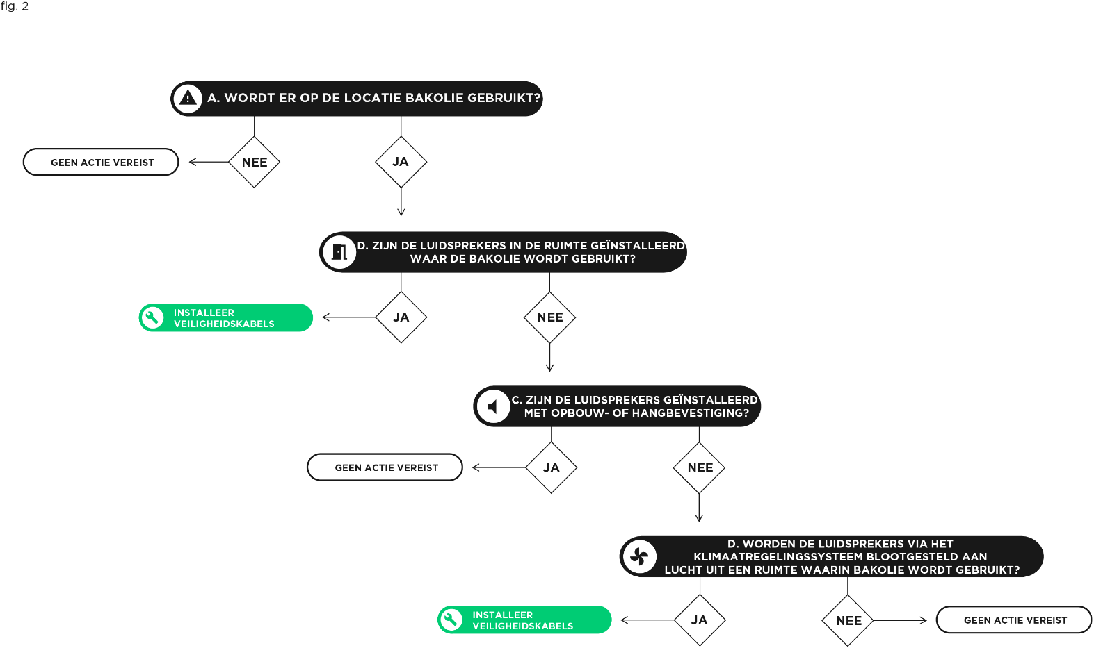

Veiligheidskabels beheren voor uw wederverkopers

Wij verzoeken u veiligheidskabels te bestellen namens uw wederverkopers. Wanneer zij de betrokken luidsprekers hebben geïnstalleerd zoals hierboven wordt beschreven en veiligheidskabels hebben geïnstalleerd waar dit nodig is, dient u een vergoedingsverzoek voor de terugbetaling van de installatiediensten in via BoseBMSsafety.com. Na ontvangst van het vergoedingsverzoek wordt uw account gecrediteerd voor de installatiekosten van uw wederverkopers en u crediteert vervolgens de accounts van uw wederverkopers of u betaalt hen de gerestitueerde bedragen.

Hebt u nog vragen?

U vindt meer informatie en antwoord op veel vragen die u mogelijk hebt op BoseBMSsafety.com. Als u nog vragen of zorgen hebt die daar niet aan de orde komen, neemt u dan contact op met uw verkoopvertegenwoordiger van Bose Professional. U vindt contactgegevens op BoseBMSsafety.com.



Document 6A